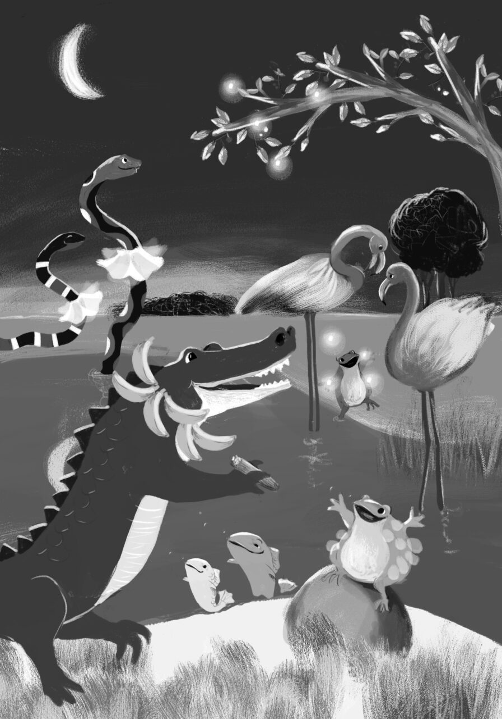
LA MEDIA DE LOS FLAMENCOS
INICIO
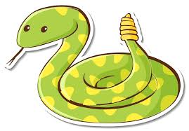 | UN DÍA LAS VÍBORAS ORGANIZARON UN BAILE
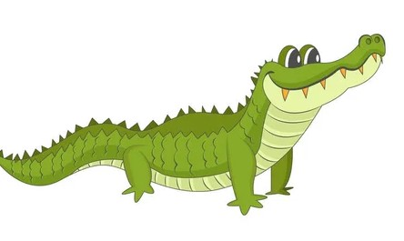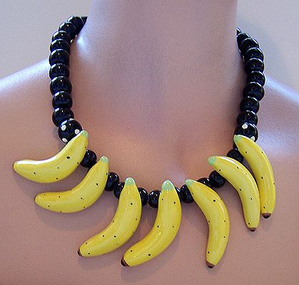 | LOS YACARÉS USABAN UN COLLAR DE BANANAS
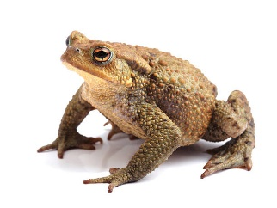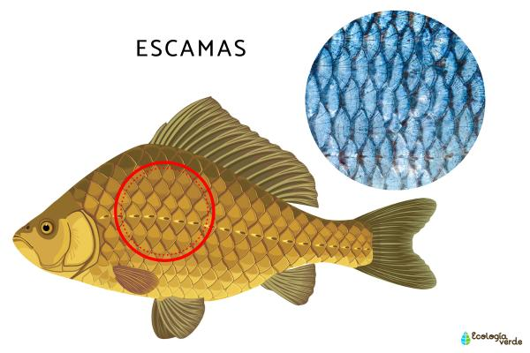 | LOS SAPOS USABAN ESCAMAS DE PESCADO EN SU CUERPO
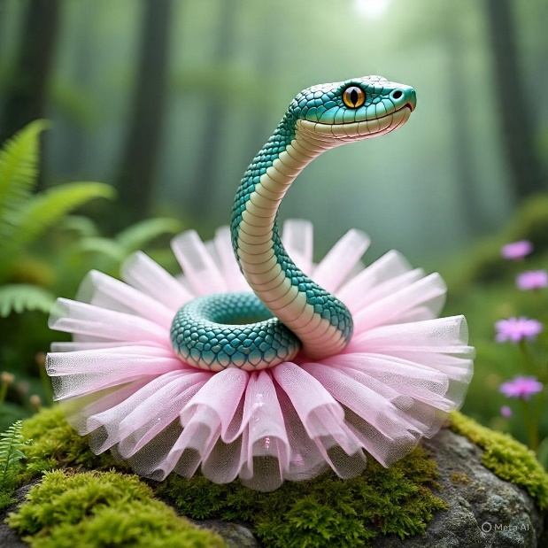 | LAS VÍBORAS ESTABAN HERMOSAS VESTIDAS DE BAILARINAS
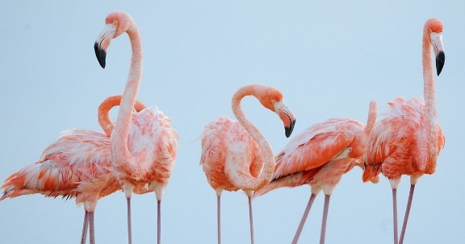  ¿ ? 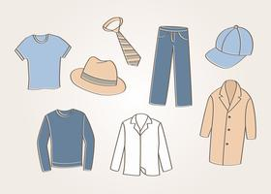 | LOS FLAMENCOS ESTABAN TRISTES PORQUE NO SABÍAN CON QUÉ VESTIRSE

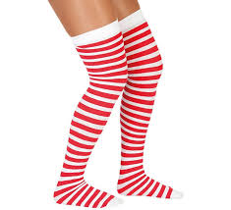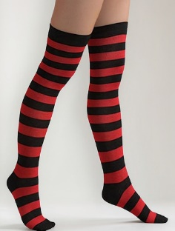 | SE LES OCURRIÓ PONERSE MEDIAS ROJAS, BLANCAS Y NEGRAS
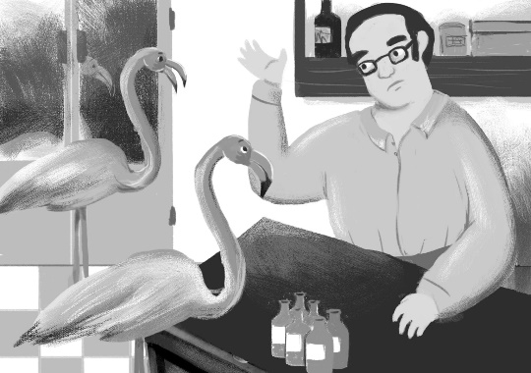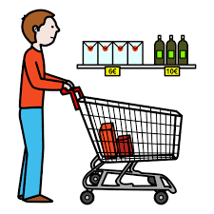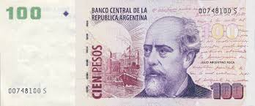 | FUERON AL ALMACÉN DEL PUEBLO A COMPRAR SUS MEDIAS
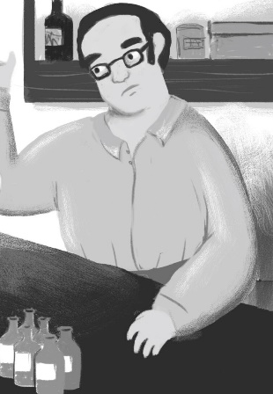 | EL ALMACENERO DIJO QUE NO

 | FUERON A OTRO KIOSCO A COMPRAR MEDIAS
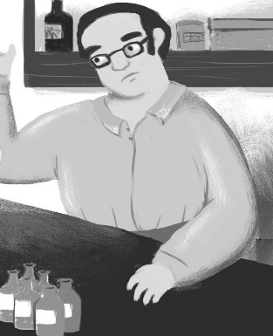 | PERO NO HABÍA
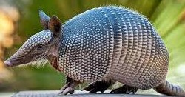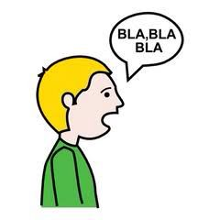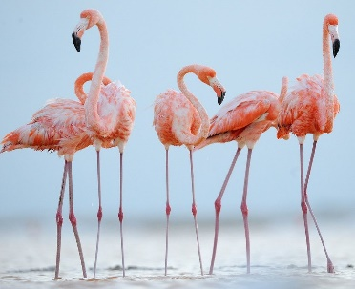  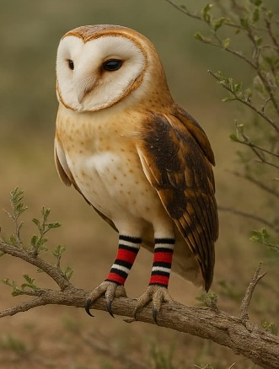 | EL TATÚ CARRETA LES DIJO A LOS FLAMENCOS QUE LA LECHUZA SÍ TENÍA LAS MEDIAS QUE QUERÍAN
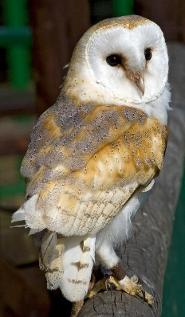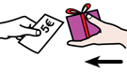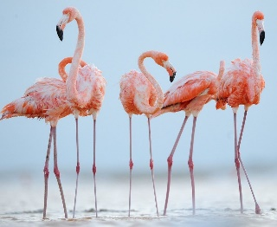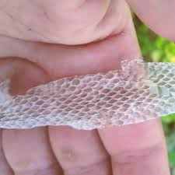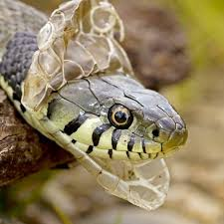 | LA LECHUZA LES VENDIÓ LAS MEDIAS, PERO EN REALIDAD ERAN PIEL DE SERPIENTE
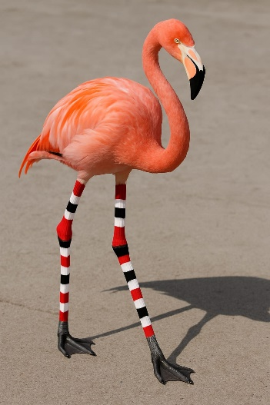 | LOS FLAMENCOS ESTABAN MUY CONTENTOS Y BAILARON MUCHO
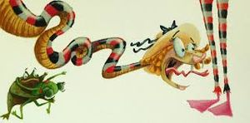   | CUANDO LAS VÍBORAS VIERON LAS MEDIAS DE LOS FLAMENCOS SE ENOJARON MUCHO
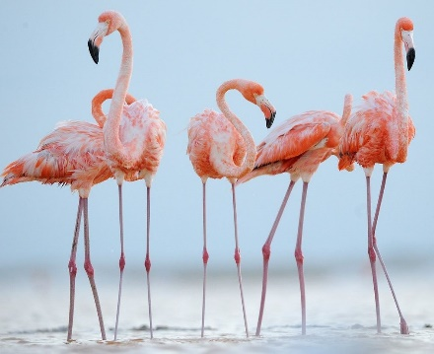 | LOS FLAMENCOS TUVIERON MIEDO
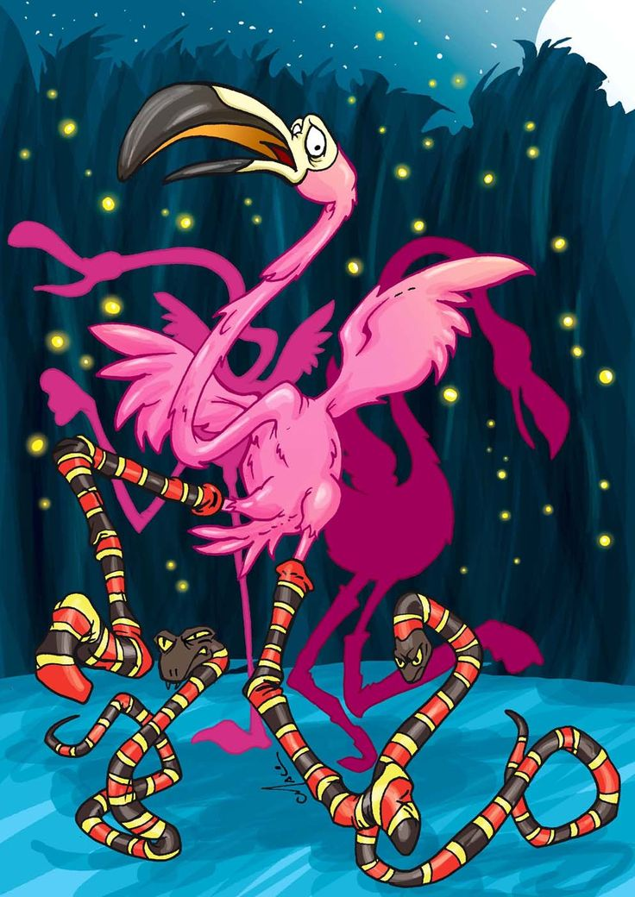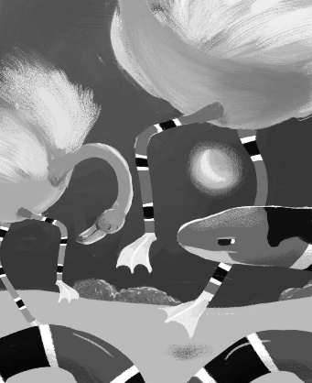 | LAS SERPIENTES MORDIERON LAS PIERNAS DE LOS FLAMENCOS
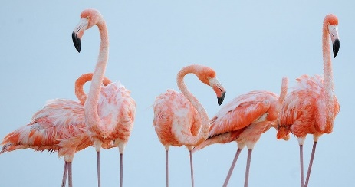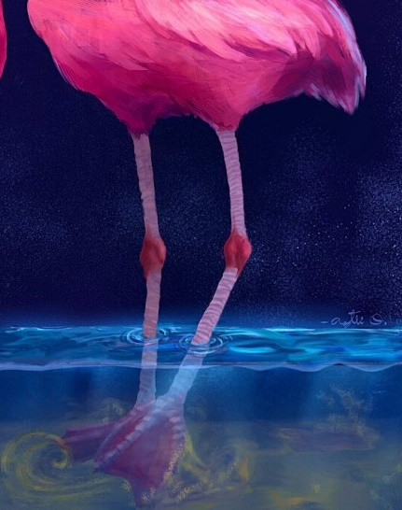 | LOS FLAMENCOS CORRIERON A REFRESCAR SUS PATAS EN EL AGUA
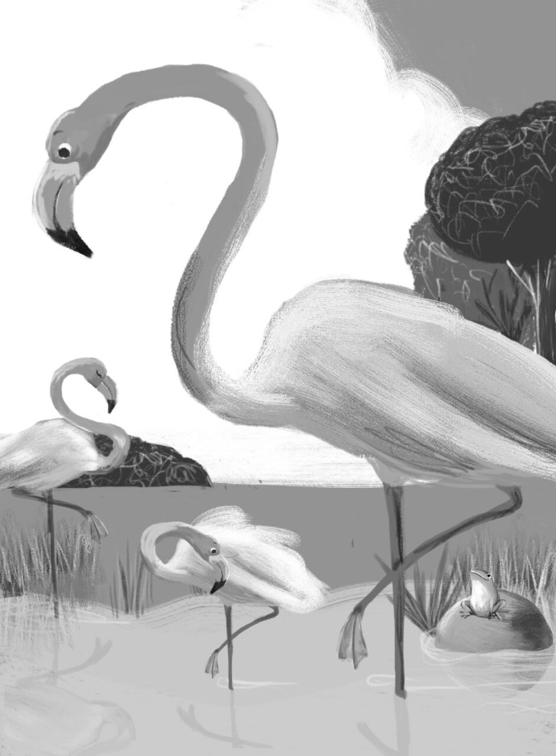 | DESDE ESE DÍA, DEBEN QUEDARSE EN EL AGUA PARA REFRESCAR SUS PATAS. A VECES LEVANTAN DE A UNA.

FIN

